

**TRƯỜNG CAO ĐẲNG FPT POLYTECHNIC**

**---**&**---**



**BÁO CÁO PHP 2**

**WEBSITE QUẢN LÍ HỌC SINH,**

**ĐIỂM SỐ**

|  |  |
| --- | --- |
| **Giáo viên hướng dẫn:** | Phan Văn Tính |
| **Họ tên thành viên: :**  **Lớp:** | Nguyễn Văn Đặng – PC07460  WD18302 |

# LỜI MỞ ĐẦU

Trong thời kỳ chuyển đổi nhanh chóng của xã hội và công nghệ, việc quản lý thông tin liên quan đến học sinh và điểm số đóng vai trò quan trọng trong sự phát triển của một hệ thống giáo dục. Dự án quản lý học sinh và điểm số mà chúng tôi trình bày trong báo cáo này nhằm mục đích đáp ứng nhu cầu ngày càng tăng về sự hiệu quả và minh bạch trong quản lý giáo dục. Chúng tôi đã đặt ra mục tiêu xây dựng một hệ thống quản lý linh hoạt và tiện lợi, giúp nhà trường, giáo viên và phụ huynh theo dõi và đánh giá tiến trình học tập của học sinh một cách đồng bộ và hiệu quả. Dự án của chúng tôi không chỉ tập trung vào việc tự động hóa quy trình quản lý mà còn nhấn mạnh vào việc cải thiện trải nghiệm người dùng và tối ưu hóa sự tương tác giữa các bên liên quan.

Mục tiêu chính của dự án là xây dựng một hệ thống quản lý học sinh và điểm số linh hoạt, dễ sử dụng và hiệu quả. Sử dụng HTML, CSS, JavaScript, PHP và MySQL, chúng tôi đã hình thành một nền tảng tích hợp giữa giao diện người dùng thân thiện, khả năng tương tác nhanh chóng và khả năng lưu trữ dữ liệu đáng tin cậy.

Trong lúc thực hiện dự án, chúng tôi đã phải đối mặt với nhiều thách thức đa dạng, từ việc tích hợp dữ liệu đến việc đảm bảo an toàn thông tin. Tuy nhiên, qua những khó khăn đó, chúng tôi đã nhận thức được những cơ hội to lớn để nâng cao chất lượng giáo dục và tạo ra môi trường học tập tích cực hơn.

Chúng tôi hy vọng rằng báo cáo này sẽ không chỉ là sự tổng kết của công việc chúng tôi đã thực hiện mà còn là nguồn động viên và kiến thức hữu ích cho những người quan tâm đến việc cải thiện quản lý học sinh và điểm số trong hệ thống giáo dục.

Cảm ơn bạn đã dành thời gian đọc báo cáo của chúng tôi.

MỤC LỤC

LỜI MỞ ĐẦU 1

MỤC LỤC 2

PHẦN 1: GIỚI THIỆU ĐỀ TÀI 4

PHẦN 2: PHÂN TÍCH HỆ THỐNG 5

2.1 Hiện trạng 5

2.2 Yêu cầu hệ thống 5

2.3 Sơ đồ Use case 6

2.3.1 Đặc tả chức năng 7

PHẦN 3: THIẾT KẾ ỨNG DỤNG 11

3.1 Mô hình triển khai 11

3.2 Thiết kế CSDL 12

3.2.1 Sơ đồ quan hệ thực thể 12

3.2.2 Thiết kế chi tiết các thực thể 13

3.3 Thiết kế giao diện 13

3.3.1 Sitemap 14

3.3.2 Thiết kế phần khách hàng 15

PHẦN 4: THỰC HIỆN DỰ ÁN 16

PHẦN 5: KIỂM LỖI 18

5.1 Kiểm lỗi form quản lý khách hàng 18

5.2 Kiểm lỗi form quản lý danh mục 18

5.3 Kiểm lỗi form quản lý hãng 18

5.4 Kiểm lỗi form quản lý sản phẩm 18

5.5 Kiểm lỗi form đăng ký 18

5.6 Kiểm lỗi form đăng nhập 18

PHẦN 6: ĐÓNG GÓI VÀ TRIỂN KHAI 19

PHẦN 7: KẾT LUẬN 20

7.1 Kết quả đạt được 20

7.2 Thuận lợi 20

7.3 Khó khăn 20

PHỤ LỤC 21

TÀI LIỆU THAM KHẢO 22

# GIỚI THIỆU ĐỀ TÀI

Quản lý học sinh và điểm số là một đề tài quan trọng trong lĩnh vực giáo dục, đặc biệt là trong hệ thống giáo dục tại các trường học. Đề tài này tập trung vào việc phát triển các phương pháp, quy trình, và hệ thống quản lý để theo dõi, đánh giá, và nâng cao chất lượng giáo dục cho học sinh. Dưới đây là một số điểm quan trọng cần xem xét khi nói về quản lý học sinh và điểm số:

**1. Hệ thống quản lý thông tin học sinh (MIS):** Xây dựng hệ thống thông tin mà giáo viên và quản lý trường có thể sử dụng để theo dõi thông tin cá nhân, học vụ, và hành vi của học sinh.

**2. Quy trình đánh giá và ghi điểm:** Xác định quy trình cụ thể để đánh giá kiến thức và kỹ năng của học sinh. Điều này bao gồm việc xây dựng các bài kiểm tra, đề thi, và các hình thức đánh giá khác.

**3. Sử dụng công nghệ:** Tích hợp công nghệ vào quá trình quản lý học sinh và điểm số có thể giúp tăng cường hiệu suất và minh bạch. Hệ thống quản lý học trực tuyến, phần mềm chấm điểm, và các ứng dụng di động có thể giúp tối ưu hóa quá trình này.

**4. Phân tích dữ liệu:** Sử dụng dữ liệu điểm số để phân tích hiệu suất học tập của học sinh và đưa ra những chiến lược cải thiện. Các biện pháp này có thể bao gồm cải thiện chất lượng giảng dạy, tư vấn học tập, hoặc các chương trình hỗ trợ cá nhân cho học sinh.

**5. Giao tiếp với phụ huynh:** Xây dựng một hệ thống giao tiếp hiệu quả với phụ huynh để chia sẻ thông tin về tiến trình học tập và điểm số của học sinh. Điều này có thể thúc đẩy sự hỗ trợ từ gia đình trong quá trình giáo dục.

**6. Chính sách và quy định:** Đảm bảo rằng có các chính sách và quy định rõ ràng về quản lý học sinh và điểm số để tạo ra một môi trường công bằng và minh bạch.

**7. Hỗ trợ học sinh đặc biệt:** Đặc biệt quan tâm đến việc quản lý điểm số cho học sinh có nhu cầu đặc biệt, như học sinh khuyết tật hoặc học sinh giỏi.

Đề tài này không chỉ giúp cải thiện quá trình quản lý nội dung học tập mà còn đóng góp vào việc đảm bảo chất lượng giáo dục và phát triển toàn diện cho học sinh.

# PHÂN TÍCH HỆ THỐNG

## Hiện trạng

Trường đang cần một website để quản lí học sinh và cập nhật điểm số, học lực của học sinh

## Yêu cầu hệ thống

Trường mong muốn có một Website nhằm quản lí học sinh, điểm số. Wesite cũng có các chức năng cho người quản trị để họ có thể quản lý, thêm học sinh, quản lý học sinh, đồng thời quản lí điểm và dễ sử dụng.

Yêu cầu cụ thể được đặt ra như sau:

|  |  |
| --- | --- |
| **Yêu Cầu** | **Mô Tả** |
| **Giao Diện Người Dùng (UI/UX)** |  |
| Đa Dạng Thiết Bị | Website phải có giao diện đẹp và đáp ứng, tương thích trên nhiều loại thiết bị: máy tính, máy tính bảng, điện thoại di động. |
| Dễ Sử Dụng | Giao diện người dùng phải thân thiện, dễ sử dụng và có trải nghiệm mua sắm trực tuyến thuận tiện. |
| **Quản Lý Học Sinh và Điểm Số** |  |
| Thêm, Sửa, Xóa Sản Học Sinh | Hệ thống quản trị phải hỗ trợ thêm, sửa và xóa học sinh một cách dễ dàng. |
| Thêm, Sửa, Xóa Điểm | Khả năng quản lý điểm và phân loại chúng cho trải nghiệm tìm kiếm tốt. |
| Hình Ảnh và Thông Tin Học Sinh | Có thể tải lên nhiều hình ảnh cho mỗi học sinh và cung cấp thông tin chi tiết. |

## Sơ đồ Use case

User:

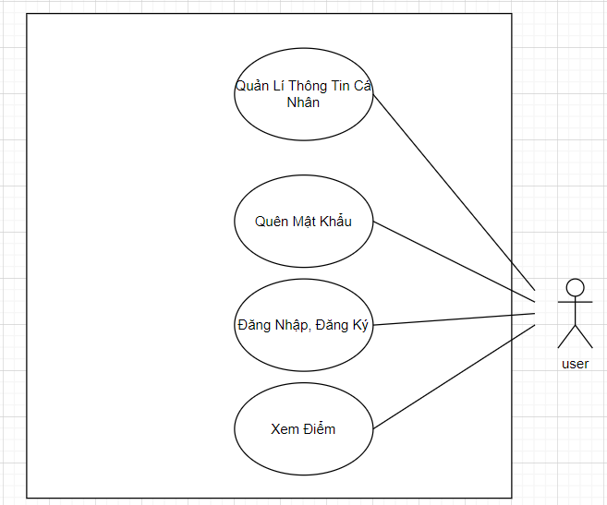

Hình 1: Sơ đồ usecase User

Admin:

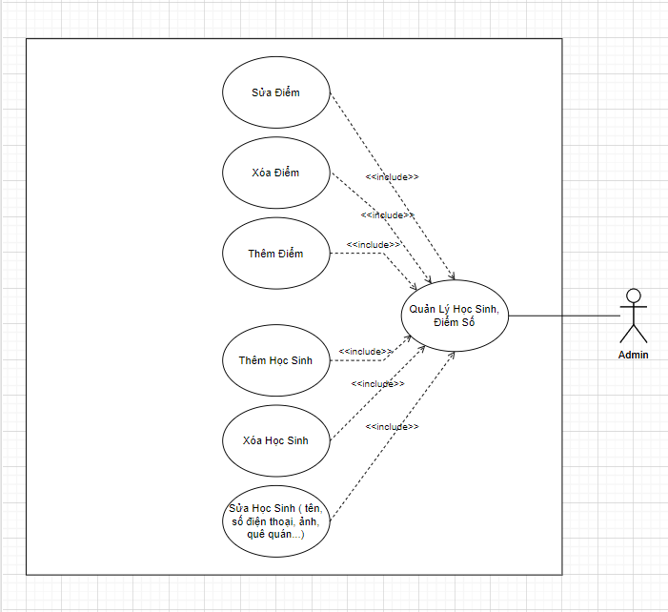

Hình 2: Sơ đồ usecase Admin

### Đặc tả chức năng

#### Chức năng dành cho khách hàng

**Đăng nhập**

|  |  |
| --- | --- |
| Use case name | Đăng nhập |
| Actor | Admin, User |
| Description | Đăng nhập vào trang để sử dụng trang web |
| Pre-Conditions | Tài khoản đã tồn tại Có kết nối internet |
| Post-Conditions | Đăng nhập vào hệ thống |
| Main flow | 1. Hệ thống hiển thị Form đăng nhập  2. Người dùng nhập đúng thông tin đăng nhập  3. Hệ thống cho phép người dùng truy cập  4. Hệ thống hiển thị giao diện Admin/ User |
| Alternative flow | 2. Người dùng nhập sai thông tin đăng nhập  3. Hệ thống báo lỗi  4. Hệ thống trả người dùng về trang nhập thông tin đăng nhập |
| Exception | Người dùng chọn quên mật khẩu hoặc đăng ký |

**Đăng ký**

|  |  |
| --- | --- |
| Use case name | Đăng ký |
| Description | Đăng ký tài khoản mới để sử dụng trang web |
| Pre-Conditions | Tài khoản chưa tồn tại Có kết nối internet |
| Post-Conditions | Tạo tài khoản mới lên hệ thống |
| Main flow | 1. Người dùng chọn nút đăng ký  2. Hệ thống hiển thị form thông tin đăng ký  3. Người dùng nhập thông tin cá nhân  4. Hệ thống lưu thông tin đăng ký của người dùng  5. Trở về trang đăng nhập |
| Alternative flow | 4. Thông tin đăng nhập đã tồn tại hoặc sai kiểu dữ liệu  5. Hệ thống báo lỗi tồn tại hoặc sai kiểu dữ liệu  6. Hệ thống trả người dùng về trang nhập thông tin đăng ký |
| Exception | Người dùng chọn trở về đăng nhập |

**Quản lí thông tin cá nhân**

|  |  |
| --- | --- |
| Use case name | Quản lí thông tin cá nhân |
| Actor | Admin, User |
| Description | Người dùng có quyền thay đổi các thông tin cá nhân |
| Pre-Conditions | Người dùng đăng nhập vào trang User |
| Post-Conditions | Người dùng được thay đổi các thông tin cơ bản như tên, số điện thoại, địa chỉ và thay đổi mật khẩu |
| Main flow | 1. Người dùng đăng nhập trang user  2. Người dùng vào phần thông tin người dùng  3. Hệ thống hiển thị các thông tin có sẵn của người dùng  4. Người dùng nhập các thông tin còn thiếu hoặc thay đổi các thông tin sẵn có |
| Alternative flow | None |
| Exception | None |

#### Dành cho quản trị

**Đăng nhập**

|  |  |
| --- | --- |
| Use case name | Đăng nhập |
| Actor | Guest, Admin, User |
| Description | Đăng nhập vào trang để sử dụng trang web |
| Pre-Conditions | Tài khoản đã tồn tại Có kết nối internet |
| Post-Conditions | Đăng nhập vào hệ thống |
| Main flow | 1. Hệ thống hiển thị Form đăng nhập  2. Người dùng nhập đúng thông tin đăng nhập  3. Hệ thống cho phép người dùng truy cập  4. Hệ thống hiển thị giao diện Admin/ User |
| Alternative flow | 2. Người dùng nhập sai thông tin đăng nhập  3. Hệ thống báo lỗi  4. Hệ thống trả người dùng về trang nhập thông tin đăng nhập |
| Exception | Người dùng chọn quên mật khẩu hoặc đăng ký |

**Quản lí sinh viên**

|  |  |
| --- | --- |
| Use case name | Quản lí sinh viên |
| Actor | Admin |
| Description | Người dùng có quyền quản lý danh sách sinh viên |
| Pre-Conditions | Người dùng đăng nhập vào trang quản trị |
| Post-Conditions | Người dùng được xem, thêm, sửa, xóa sinh viên |
| Main flow | 1. Người dùng chọn nút sinh viên trong trang quản trị  2. Hệ thống hiển thị danh sách các sinh viên  3. Hệ thống hiển thị các chức năng thêm sinh viên, sửa sinh viên, xoá sinh viên, ẩn sinh viên |
| Alternative flow | None |
| Exception | None |

**Quản lí điểm**

|  |  |
| --- | --- |
| Use case name | Quản lí điểm |
| Actor | Admin |
| Description | Người dùng có quyền quản lý danh sách điểm |
| Pre-Conditions | Người dùng đăng nhập vào trang quản trị |
| Post-Conditions | Người dùng được xem, thêm, sửa, xóa điểm |
| Main flow | 1. Người dùng chọn nút sinh viên trong trang quản trị  2. Hệ thống hiển thị danh sách các điểm  3. Hệ thống hiển thị các chức năng thêm điểm, sửa điểm, xoá điểm. |
| Alternative flow | None |
| Exception | None |

**Quản lí tài khoản**

|  |  |
| --- | --- |
| Use case name | Quản lí tài khoản |
| Actor | Admin |
| Description | Người dùng có quyền quản lí danh sách tài khoản học sinh. |
| Pre-Conditions | Người dùng đăng nhập vào trang quản trị |
| Post-Conditions | Người dùng được xem, thêm, khoá, cập nhật vai trò tài khoản |
| Main flow | 1. Người dùng chọn nút tài khoản trong trang quản trị  2. Hệ thống hiển thị danh sách các tài khoản  3. Hệ thống hiển thị các chức năng khóa người dùng, thêm người dùng, cập nhật vai trò người dùng |
| Alternative flow | None |
| Exception | None |

**Quản lí thông tin cá nhân**

|  |  |
| --- | --- |
| Use case name | Quản lí thông tin cá nhân |
| Acto | Admin, User |
| Description | Người dùng có quyền thay đổi các thông tin cá nhân |
| Pre-Conditions | Người dùng đăng nhập vào trang User |
| Post-Conditions | Người dùng được thay đổi các thông tin cơ bản như tên, số điện thoại, địa chỉ và thay đổi mật khẩu |
| Main flow | 1. Người dùng đăng nhập trang user  2. Người dùng vào phần thông tin người dùng  3. Hệ thống hiển thị các thông tin có sẵn của người dùng  4. Người dùng nhập các thông tin còn thiếu hoặc thay đổi các thông tin sẵn có |
| Alternative flow | None |
| Exception | None |

# THIẾT KẾ ỨNG DỤNG

## Mô hình triển khai

Website khi hoàn thành sẽ được triển khai theo mô hình MVC (Model-View-Controller), đây là một kiến trúc phần mềm mạnh mẽ được sử dụng rộng rãi trong phát triển ứng dụng web, giúp tổ chức code một cách rõ ràng và dễ bảo trì. Trong ngữ cảnh của một website bán đồ công nghệ, việc triển khai mô hình này giúp tách biệt logic nghiệp vụ, dữ liệu, và giao diện người dùng.

**1. Model (M)**

Trong mô hình MVC, Model đại diện cho phần xử lý dữ liệu và logic nghiệp vụ của ứng dụng. Trong ngữ cảnh của một trang web bán đồ công nghệ, các đối tượng Model có thể bao gồm:

Học sinh (StudentModel): Lưu trữ thông tin về học sinh .

Điểm (BrandModel): Lưu trữ điểm theo học sinh

Người dùng (UserModel): Lưu trữ thông tin về người dùng

**2. View (V)**

View là thành phần chịu trách nhiệm hiển thị thông tin từ Model và tương tác với người dùng các View có thể bao gồm:

Trang chủ (Home View): Hiển thị các thông tin nổi bật và thông báo.

Trang điểm số (Scores View): Hiển thị thông tin chi tiết về điểm số

**3. Controller (C)**

Controller là phần chịu trách nhiệm điều khiển luồng dữ liệu giữa Model và View. Trong ngữ cảnh của website:

ScoresController: Xử lý các yêu cầu liên quan đến sản phẩm như hiển thị danh sách học sinh, điểm , thêm, sửa xóa điểm.

UserController: Xử lý đăng nhập, đăng ký, quên mật khẩu và quản lý thông tin cá nhân của người dùng.

**Tổng kết:**

Mô hình MVC không chỉ giúp tăng tính cấu trúc của mã nguồn mà còn tạo ra sự linh hoạt và dễ bảo trì. Bằng cách tách biệt logic nghiệp vụ, giao diện người dùng, và dữ liệu, bạn có thể dễ dàng thay đổi một thành phần mà không ảnh hưởng đến các thành phần khác, điều này làm cho việc phát triển và duy trì website bán đồ công nghệ trở nên hiệu quả và linh hoạt hơn.

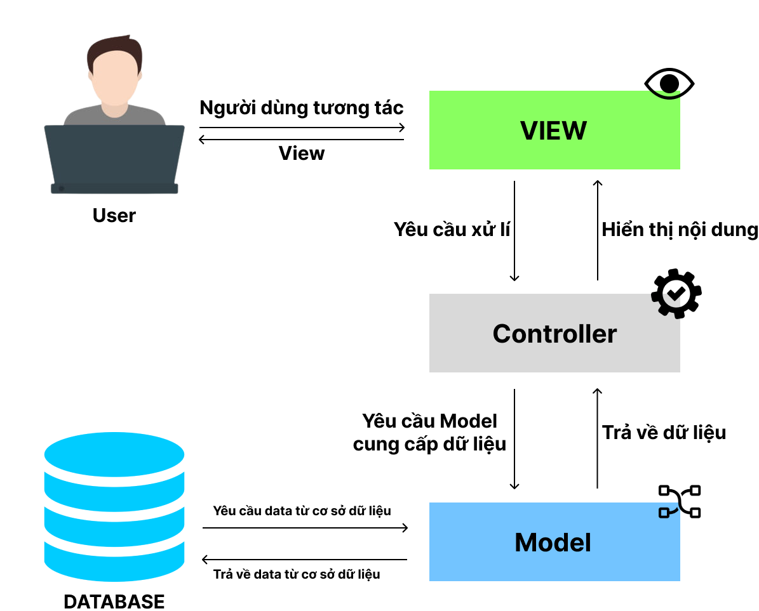

Hình 4 Sơ đồ mô hình MVC

## Thiết kế CSDL

Dựa vào đặc tả thực thể và cụ thể làm việc với trang web để có thể thiết kế sơ đồ quan hệ và chi tiết các thực thể để từ có có đủ thông tin cài đặt CSDL.

### Sơ đồ quan hệ thực thể

#### ERD Diagram level 2

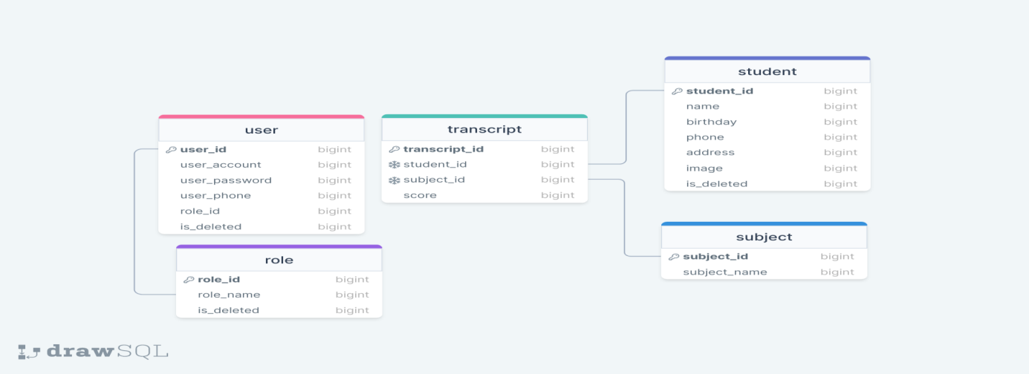

Hình 5 Sơ đồ ERD level 2

### Thiết kế chi tiết các thực thể

#### Học sinh

Bảng student lưu thông tin các danh mục của sản phẩm có cấu trúc như sau:

|  |  |  |  |
| --- | --- | --- | --- |
| **Tên cột** | **Kiểu** | **Ràng buộc** | **Ghi chú** |
| student_id | INT | PK, NOT NULL, Tự tăng | Mã học sinh |
| name | Text | NOT NULL | Tên học sinh |
| birthday | DATE | NOT NULL | Ngày, Tháng, Năm học sinh |
| phone | INT | NULL | Số điện thoại học sinh |
| address | INT | NOT NULL | Địa chỉ |
| image | INT | NOT NULL | Ảnh học sinh |
| is_deleted | INT | NOT NULL | Ẩn/ hiện học sinh |

#### Môn

Bảng subject lưu thông tin các danh mục của sản phẩm có cấu trúc như sau:

|  |  |  |  |
| --- | --- | --- | --- |
| **Tên cột** | **Kiểu** | **Ràng buộc** | **Ghi chú** |
| subject_id | Varchar (10) | PK, NOT NULL | Mã môn |
| subject_name | Varchar (100) | NOT NULL | Tên môn |

#### Điểm

Bảng transcript lưu thông tin các danh mục của sản phẩm có cấu trúc như sau:

|  |  |  |  |
| --- | --- | --- | --- |
| **Tên cột** | **Kiểu** | **Ràng buộc** | **Ghi chú** |
| transcript_id | INT | PK, NOT NULL | Mã điểm |
| student_id | INT | NOT NULL | Mã học sinh |
| subject_id | Varchar (10) | NOT NULL | Mã môn |
| score | INT | NOT NULL | Điểm |

#### Tài khoản

Bảng user lưu thông tin các danh mục của sản phẩm có cấu trúc như sau:

|  |  |  |  |
| --- | --- | --- | --- |
| **Tên cột** | **Kiểu** | **Ràng buộc** | **Ghi chú** |
| user_id | INT | PK, NOT NULL, Tự tăng | Mã tài khoản |
| user_account | Varchar (100) | NOT NULL | Tài khoản |
| user_password | Varchar (100) | NOT NULL | Mật khẩu |
| user_phone | INT | NOT NULL | Số điện thoại |
| role_id | INT | NOT NULL | Vai trò |
| is_deleted | INT | NOT NULL | Ẩn/ hiện tài khoản |

## Thiết kế giao diện

Các giao diện của khách hàng như sau:

### Sitemap

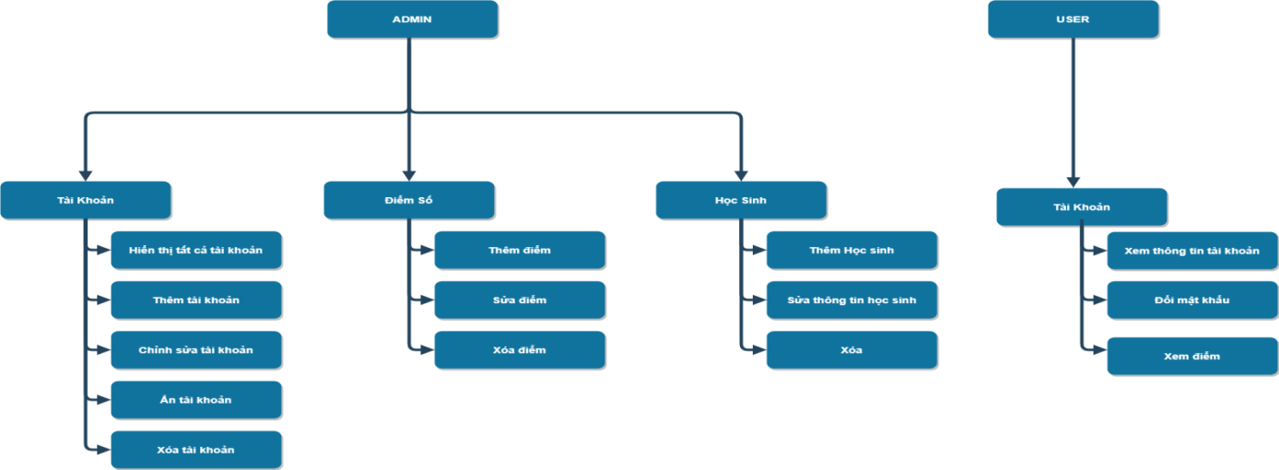

Hình 7 Sitemap

### Thiết kế phần khách hàng

#### Trang chủ

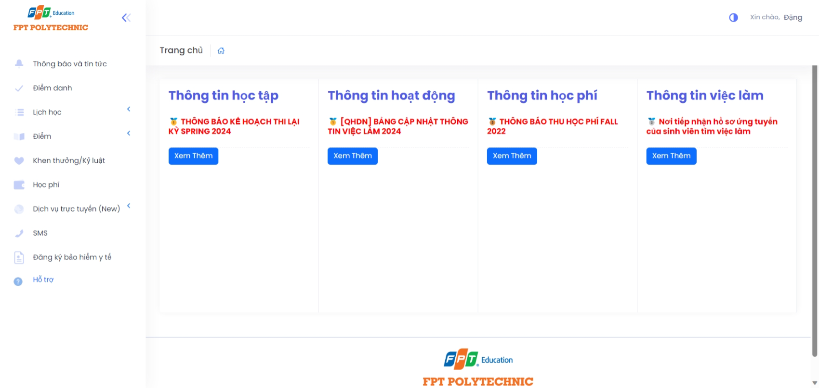

Hình 8 trang chủ user

Trang chủ của một trang web thường là nơi đầu tiên mà người truy cập ghé thăm, vì vậy nó có vai trò quan trọng trong việc tạo ấn tượng và hướng dẫn người dùng.

### Thiết kế phần quản trị

Các giao diện của quản trị viên như:

#### Trang chủ

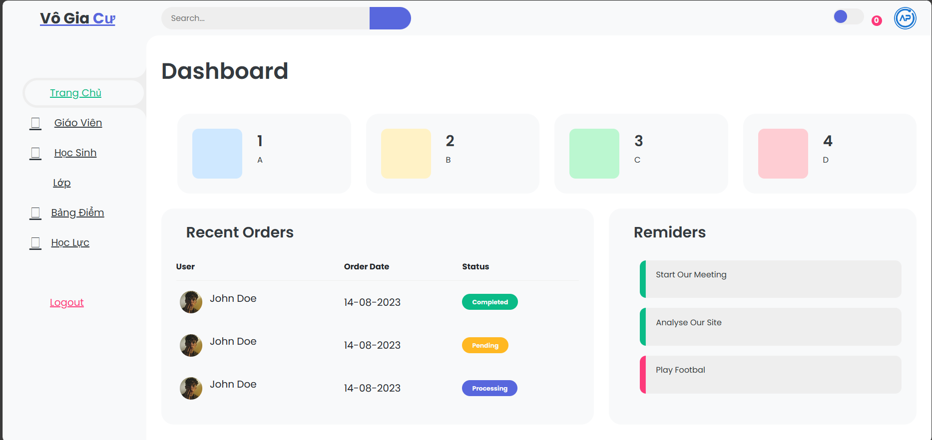

Hình 8 trang chủ admin

# THỰC HIỆN DỰ ÁN

**1. Xác định Yêu Cầu Dự Án:**

Xác định chính xác những gì bạn muốn hệ thống thực hiện. Điều này có thể bao gồm quản lý thông tin học sinh, bảng điểm, ghi chú giáo viên, và các tính năng khác.

**2. Thu thập Yêu Cầu và Phản Hồi:**

Tương tác với giáo viên, quản lý trường học, và những người liên quan khác để hiểu rõ hơn về những yêu cầu cụ thể của họ.

**3. Lập Kế Hoạch và Thiết Kế Hệ Thống:**

Xác định cấu trúc cơ sở dữ liệu và quyết định về các công nghệ sẽ được sử dụng. Thiết kế giao diện người dùng thân thiện và dễ sử dụng.

**4. Phát Triển Ứng Dụng:**

Sử dụng ngôn ngữ lập trình và framework phù hợp để phát triển hệ thống. Đảm bảo tính bảo mật cho dữ liệu học sinh và giáo viên.

**5. Tích hợp Tính Năng:**

Tích hợp các tính năng quản lý học sinh, quản lý điểm số, và báo cáo.

**6. Kiểm Thử:**

Thực hiện kiểm thử chất lượng để đảm bảo tính ổn định và hiệu suất của hệ thống. Chạy các ca kiểm thử đầy đủ để đảm bảo mọi tính năng hoạt động đúng như mong đợi.

**7. Đào Tạo Người Sử Dụng:**

Cung cấp đào tạo cho giáo viên và nhân viên về cách sử dụng hệ thống.

**8. Triển Khai:**

Triển khai hệ thống vào môi trường sản xuất. Đảm bảo rằng hệ thống được duyệt qua và được sẵn sàng sử dụng.

**9. Hỗ Trợ và Bảo Dưỡng:**

Cung cấp hỗ trợ liên tục và thực hiện các bảo dưỡng định kỳ.

**10. Đánh Giá và Cải Tiến:**

Thu thập phản hồi từ người sử dụng và cải tiến hệ thống dựa trên trải nghiệm thực tế.

# KIỂM LỖI

## Kiểm lỗi form quản lý học sinh

|  |  |  |
| --- | --- | --- |
| **Thuộc tính** | **Thêm mới** | **Cập nhật** |
|  |  |  |

## Kiểm lỗi form quản lý danh mục

|  |  |  |
| --- | --- | --- |
| **Thuộc tính** | **Thêm mới** | **Cập nhật** |
|  |  |  |

## Kiểm lỗi form quản lý hãng

|  |  |  |
| --- | --- | --- |
| **Thuộc tính** | **Thêm mới** | **Cập nhật** |
|  |  |  |

## Kiểm lỗi form quản lý sản phẩm

|  |  |  |
| --- | --- | --- |
| **Thuộc tính** | **Thêm mới** | **Chỉnh sửa** |
|  |  |  |

## Kiểm lỗi form đăng ký

|  |  |  |
| --- | --- | --- |
| **Thuộc tính** | **Thêm mới** | **Cập nhật** |
|  |  |  |

## 

## Kiểm lỗi form đăng nhập

|  |  |  |
| --- | --- | --- |
| **Thuộc tính** | **Thêm mới** | **Cập nhật** |
|  |  |  |

# ĐÓNG GÓI VÀ TRIỂN KHAI

Sau khi hoàn thành nội dung và chức năng nhóm bắt đầu thực hiện việc đóng gói và triển khai theo quy trình:

**Kiểm tra code và fix lỗi:** Trước khi bắt đầu quá trình triển khai, phải chắc chắn rằng mã nguồn đã chạy ổn định và không có lỗi nào nghiêm trọng.

**Quản lý phiên bản code:** Đảm bảo đã commit tất cả các thay đổi của hệ thống quản lí đến giai đoạn mới nhất và đồng bộ trên Github.

**Tối ưu hoá nội dung tĩnh:** Kiểm tra các hình ảnh, các style CSS và nội dung chữ HTML, Javascript, đảm bảo hiệu xuất đọc và xem của người dùng.

**Cấu hình database:** Đảm bảo tất cả cơ sở dữ liệu đã được cài đặt và cấu hình ổn định

**Đóng gói ứng dụng:** Thực hiện nén kết quả cuối cùng thành một file zip.

**Triển khai ứng dụng:** Sử dụng hosting Inet để triển khai sản phẩm hoàn thiện

# KẾT LUẬN

## Kết quả đạt được

## Thuận lợi

## Khó khăn

# PHỤ LỤC

# TÀI LIỆU THAM KHẢO